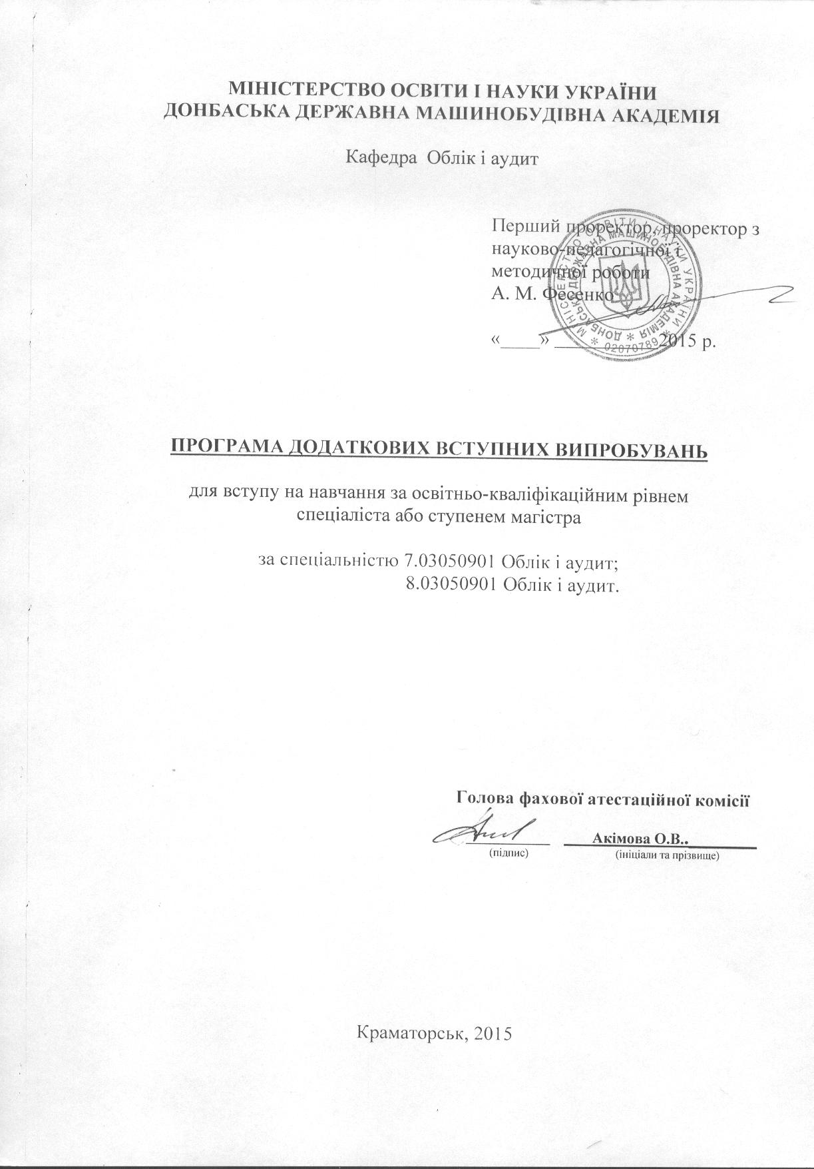

1 Теорія бухгалтерського обліку

Тема 1.1. Господарський облік, його суть і характеристика
Господарський облік та його види. Вимірники, які використовуються в обліку. Бухгалтерський облік як наука. Бухгалтерський облік як мова бізнесу. Нормативно - правова база регулювання обліку. Мета, завдання та функції бухгалтерського обліку, принципи та вимоги до його ведення. Користувачі бухгалтерської інформації. Місце та роль облікового підрозділу на підприємстві. Роль бухгалтера на підприємстві.
Тема 1.2 Предмет і метод бухгалтерського обліку
Предмет і об'єкти бухгалтерського обліку. Склад господарських засобів підприємства як об'єктів, що забезпечують його господарську діяльність. Склад джерел утворення господарських засобів підприємства. Об'єкти, що забезпечують господарську діяльність підприємства: господарські операції і господарські процеси, результати господарських процесів. Господарські засоби та їх класифікація. Джерела утворення господарських засобів та їх класифікація. Метод бухгалтерського обліку: поняття, сутність, елементи.
Тема 1.3 Методичні прийоми бухгалтерського обліку та їх використання на підприємствах
Тема 1.4 Бухгалтерський баланс
Сутність і функції бухгалтерського балансу, його структура і зміст. Побудова бухгалтерського балансу. Баланс, брутто і нетто, валюта балансу. Актив і пасив балансу. Статті і розділи балансу.
Статті балансу, єдність їх оцінки. Основні засоби: первина й залишкова вартість, знос. Нематеріальні активи, особливості нарахування їх зносу. Переоцінка статей активу. Витрати майбутніх періодів. Дебіторська заборгованість, нереальна дебіторська заборгованість. Види власного капіталу та його оцінка. Зобов’язання, доходи майбутніх періодів.
Типи господарських операцій. Зміни, що впливають на актив і пасів балансу в бік збільшення: третій тип господарських операцій. Зміни, що впливають на актив і пасів балансу в бік зменшення: четвертий тип господарських операцій.
Тема 1.5. Рахунки бухгалтерського обліку і подвійний запис.
Суть і призначення рахунків бухгалтерського обліку. Структура рахунків в бухгалтерському обліку, їх відкриття. Дебет, кредит, початкове сальдо, обороти. Структура активних рахунків та визначення на них кінцевого сальдо. Структура пасивних рахунків та визначення на них кінцевого сальдо. План рахунків. Класифікація рахунків.
Сутність подвійного запису. Кореспонденція рахунків. Контировка.
Рахунки синтетичного та аналітичного обліку, їх взаємозв’язок. Узагальнення даних обліку: оборотні відомості по синтетичних і аналітичних рахунках. Взаємозв’язок між системою рахунків і балансом. Закриття рахунків.

Тема 1.6. Документація як метод бухгалтерського обліку
Поняття про документи. Значення документів. Класифікація документів. Реквізити документів. Вимоги, які пред'являються до первинної документації. Бухгалтерська обробка документів. Документообіг та його організація. Зберігання документів.
Тема 1.7. Облікові регістри, техніка та форми обліку на підприємствах
Сутність облікових регістрів. Уніфікація облікових регістрів. Класифікація облікових регістрів за зовнішнім виглядом, за призначенням і характером запису, за змістом, за будовою, за способом складання. Правила ведення облікових регістрів і способи виправлення помилок у записах. Методичні рекомендації по застосуванню регістрів бухгалтерського обліку.
Форма бухгалтерського обліку. Історія розвитку форм бухгалтерського обліку. Основні форми бухгалтерського обліку, які використовуються на підприємствах, організаціях.
Управління б/о в Україні. Бухгалтерія підприємства, її побудова та основні функції. Права та обов'язки головного бухгалтера.
Тема 1.8. Облік основних господарських процесів
Загальні принципи побудови обліку основних господарських процесів: процеси постачання, виробництва, реалізації. Побудова бухгалтерського обліку процесу постачання. Визнання запасів, їх оцінка за фактичною собівартістю придбання. Синтетичний облік придбання запасів. Особливості обліку транспортно-заготівельних витрат. Відображення в обліку інших операцій з надходження запасів.
Облік процесу виробництва.
Загальна класифікація витрат за видами діяльності підприємств. Характеристика витрат операційної діяльності за функціональним призначенням: виробництво, управління, збут та ін. Класифікація витрат виробництва в розрізі економічних елементів: матеріальні, витрати на оплату праці, відрахування на соціальні заходи, амортизація, інші операційні витрати. Витрати за способом перенесення на собівартість продукції: прямі і непрямі. Витрати за ступенем впливу обсягу виробництва на рівень витрат: змінні та постійні. Побудова процесу виробництва в системі рахунків.
Облік процесу реалізації
Готова продукція та її ознаки. Оцінка готової продукції за первісною (фактичною) собівартістю її виробництва. Чиста вартість реалізації. Облік витрат, пов'язаних зі збутом продукції. Облік реалізації готової продукції.

2 Організація обліку на підприємствах. Облік активів.

Тема 2.1. Облік необоротних активів
Основні засоби підприємства, їх класифікація, оцінка і завдання обліку. Документальне оформлення обліку основних засобів. Облік основних засобів, капітальних інвестицій. Амортизація основних засобів.
Визнання та оцінка нематеріальних активів. Класифікація нематеріальних активів. Амортизація нематеріальних активів. Документальне оформлення та облік надходження нематеріальних активів.
Тема 2.2 Облік виробничих запасів
Визнання, класифікація та оцінка запасів. Порядок визначення первісної вартості запасів. Поточна оцінка запасів. Оцінка запасів, що вибули; оцінка запасів на дату балансу. Первинні документи з обліку виробничих запасів. Синтетичний облік виробничих запасів. Аналітичний облік запасів. Облік запасів в місцях збереження.
Тема 2.3 Облік грошових коштів і дебіторської заборгованості
Нормативна база організації обліку грошових коштів. Документальне підтвердження руху грошових коштів в касі та на рахунках в банку. Синтетичний облік руху грошових коштів в касі та на рахунках в банку.
Нормативна база організації обліку дебіторської заборгованості. Визнання, оцінка та класифікація дебіторської заборгованості. Документування та аналітичний облік дебіторської заборгованості. Синтетичний облік дебіторської заборгованості.
3. Облік капіталу, зобов'язань, витрат, доходів і фінансових результатів
Тема 3.1 Облік власного капіталу
Нормативна база організації обліку власного капіталу. Класифікація власного капіталу.
Облік формування статутного капіталу. Облік змін статутного капіталу.
Тема 3.2. Облік зобов'язань
Поняття, класифікація та оцінка зобов'язань. Облік розрахунків з постачальниками та підрядниками. Облік розрахунків з бюджетом за податками і платежами. Облік розрахунків з Пенсійним фондом та загальнодержавними фондами страхування.
Тема 3.3. Облік праці, її оплати та соціального страхування персоналу
Документальне забезпечення обліку розрахунків з персоналом. Облік нарахування оплати праці. Облік відрахувань та утримань із заробітної плати працівників. Облік відпусток, їх розрахунок та оплата. Облік допомоги з тимчасової непрацездатності, її розрахунок та оплата.
Тема 3.4. Облік витрат діяльності
Загальна класифікація витрат: операційні, інвестиційні, фінансові, інші витрати звичайної діяльності, надзвичайні витрати.
Економічні елементи витрат. Прямі і непрямі витрати. Побудова обліку процесу виробництва в системі рахунків. Формування та облік собівартості продукції. Облік браку у виробництві. Особливості обліку загальновиробничих та адміністративних витрат. Облік витрат, пов'язаних зі збутом продукції.
Тема 3.5. Облік доходів і фінансових результатів
Визнання, класифікація та оцінка доходів діяльності підприємства. Облік доходів від реалізації.
Поняття фінансових результатів та порядок їх формування. Облік формування фінансових результатів. Облік результатів операційної діяльності.
Тема 3.6.. Фінансова звітність
Призначення фінансової звітності. Якісні характеристики фінансової звітності. Принципи підготовки фінансової звітності. Порядок підписання бухгалтерських звітів. Терміни надання фінансової звітності. Склад фінансової звітності. Порядок складання та зміни балансу підприємства. Звіт про фінансові результати. Інші форми фінансової звітності.

